**shopdz使用注意事项：**

**一、css文件使用注意事项**

1. 样式初始化文件是reset.css

2. 公共样式文件是common.css

3. 针对每个页面的文件是style.css

4. css加载顺序为，例如

<link rel="stylesheet" href="__PUBLIC__/css/bootstrap.min.css" />

<link rel="stylesheet" href="__PUBLIC__/css/style.min862f.css" />

<link href="__PUBLIC__/css/plugins/switchery/switchery.css" rel="stylesheet">

<link href="__PUBLIC__/css/reset.css" rel="stylesheet"/>

<link href="__PUBLIC__/css/common.css" rel="stylesheet"/>

<link href="__PUBLIC__/css/style.css" rel="stylesheet"/>

（注意，使用H+模板所加载的css文件放在最上面，然后是依次加载reset.css、 common.css、style.css）

1. **js文件使用注意事项**
2. 加载jquery.min.js（必备）；
3. 加载bootstrap.min.js（必备）；
4. 公共tab切换的js文件是tab.js
5. 公共js文件为common2.js（common2.js文件里包含：（1）. 鼠标滑过表格各行变色；（2）. 公共按钮样式效果；（3）. 鼠标悬停输入框、文本域、下拉列表事样式效果；（4）. 时间选择和搜索栏的鼠标悬停样式效果）
6. **公共样式**
7. 公共按钮



（2）公共表格

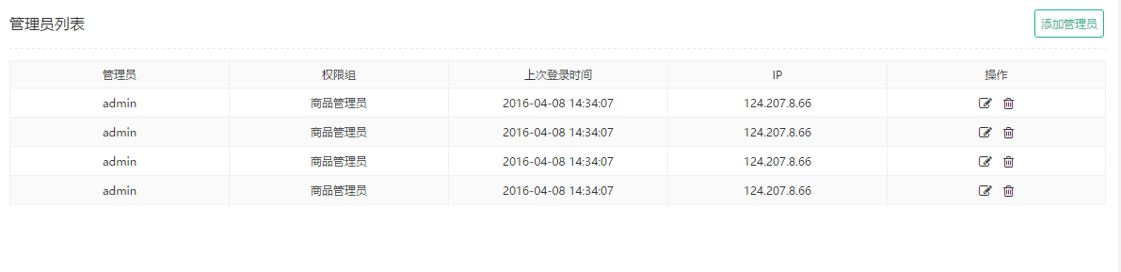

（3）公共列表

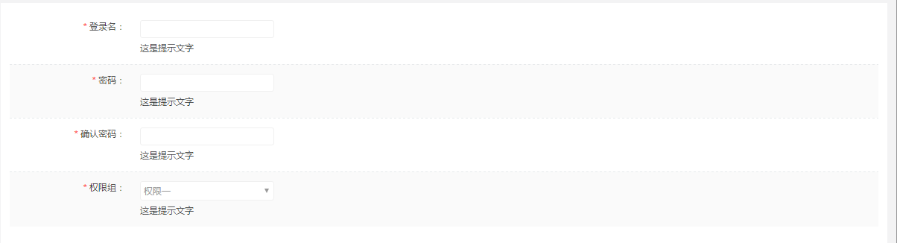

（4）公共页面底部按钮



1. 公共页面提示文字（js文件是alert.js）

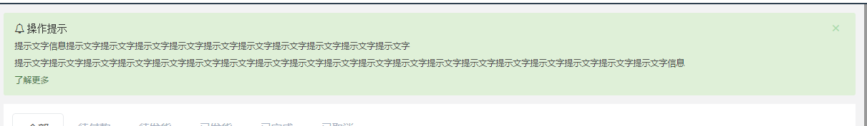

1. 公共tab切换（输入跳转页时，按回车键跳转）

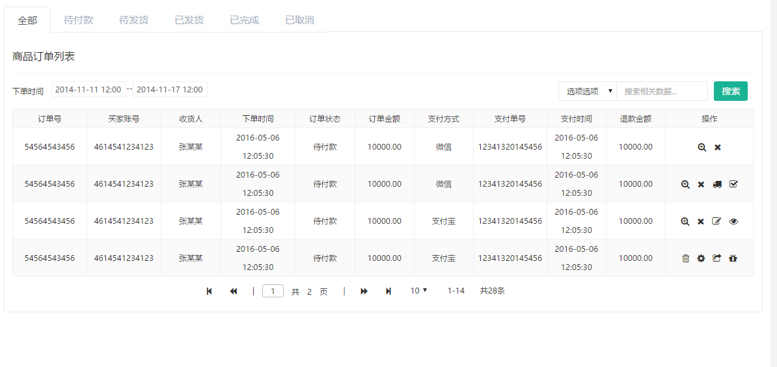

1. 公共时间插件

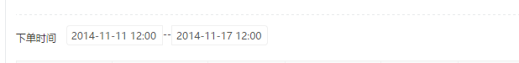

使用时间插件时所需加载的文件：

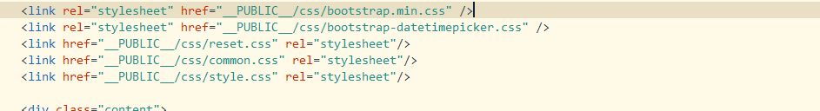

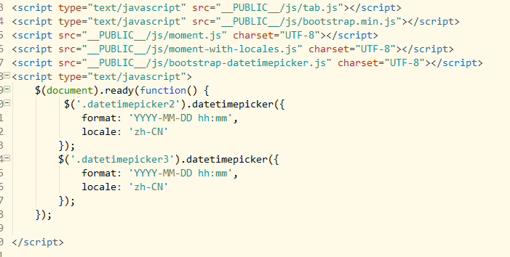

1. 公共开关



使用时所需文件：

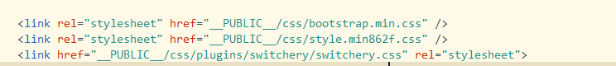



1. 公共上传图片样式（js在基本设置页面（BasicSetting.php）内部）



1. 公共分页样式



1. 公共搜索框



综上所述，如有不全，后续再补！

**注：所有图标均可在订单管理页面（OrderMaganement.php）找到**

**补充一**

1. 当表格内有全选功能时

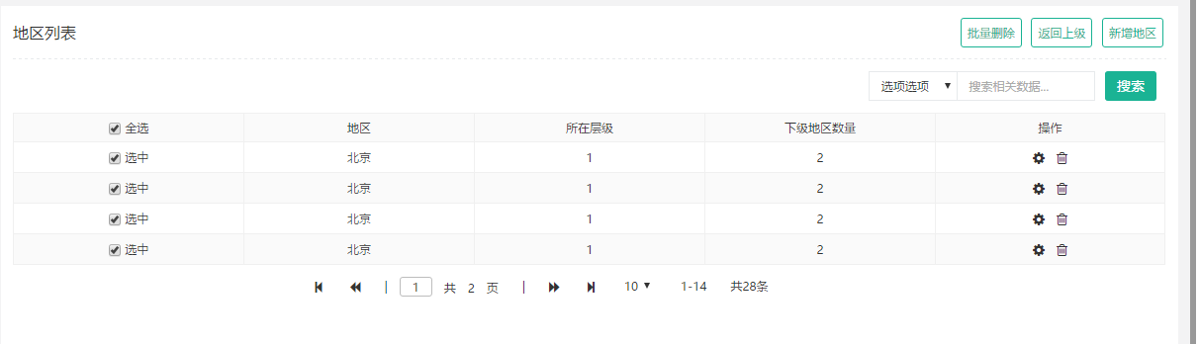

全选的js文件为：



1. 暂定的弹窗样式为H+里已经定义好的：

成功提示： 警告提示：

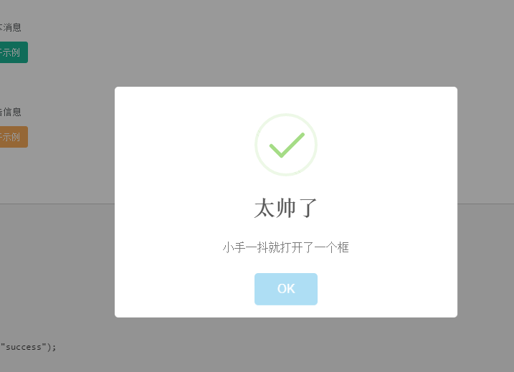 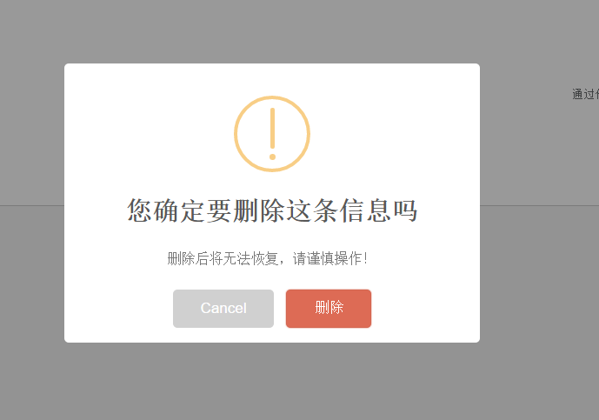

1. 具有操作功能的弹框使用我们自定义的弹框（默认隐藏，绑定点击事件显示）

在需要弹框的页面底部加上：（此案例的代码在shopdz\code\apps\Admin\View\Template\memberlist.php文件里）

<!--遮罩层-->

<div class="cover alert-hide"></div>

<!--弹框开始-->

<div class="alertcon radius10 alert-hide">

<div class="alert-tit">

<h2 class="left">标题标题</h2>

<button class="closebtn2 right"></button>

</div>

<div class="alertcon-box">

<!--内容-->

</div>

</div>

<!--弹框结束-->

Js文件为alertbox.js

<script type="text/javascript" src="__PUBLIC__/js/alertbox.js"></script>

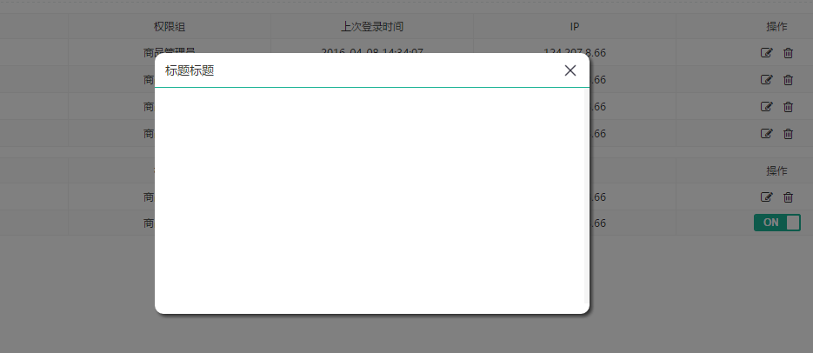

显示或隐藏请参考alertbox.js的内容

1. 如果在表格里使用开关按钮，例如

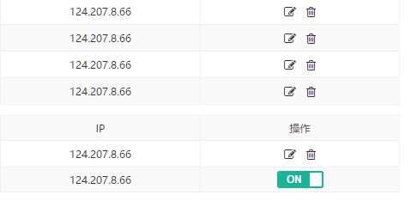

请在页面里面加上下面一段代码：

<style type="text/css">

.onoffswitch {

position: relative;

width: 54px;

-webkit-user-select: none;

-moz-user-select: none;

-ms-user-select: none;

text-align: center;

margin: 0 auto;

}

.onoffswitch-inner::before {

content: "ON";

/*padding-left:-5px !important;*/

position: relative;

left: -10px;

background-color: rgb(26, 179, 148);

color: rgb(255, 255, 255);

}

</style>

1. 单选框样式，采用H+里定义好的样式



<label><input type="radio" value="1" name="email_secure" <if condition="$email_config.email_secure eq 1 ">checked="checked" <else /> </if>> <i></i> 开启</label>

<label><input type="radio" value="0" name="email_secure" <if condition="$email_config.email_secure eq 0 ">checked="checked" <else /> </if>> <i></i> 关闭 </label>

所需文件有：

<link href="__PUBLIC__/css/plugins/iCheck/custom.css" rel="stylesheet">

<script src="__PUBLIC__/js/plugins/iCheck/icheck.min.js"></script>

在当前文档里

<script type="text/javascript">

在当前文件里加上此句： $(document).ready(function(){$(".i-checks").iCheck({checkboxClass:"icheckbox_square-green",radioClass:"iradio_square-green",})});

</script>

1. 在以下环境下的编辑类的按钮：

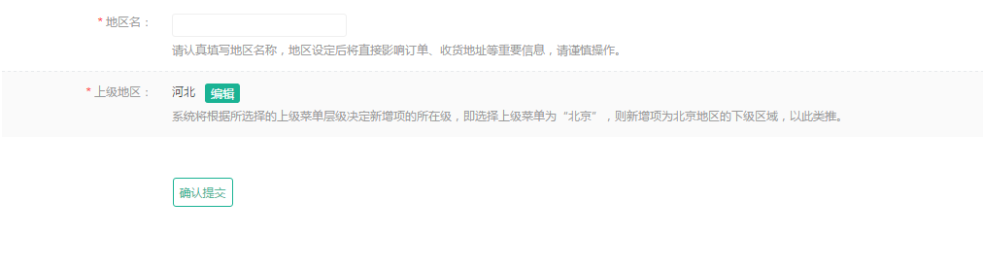

均给标签加上class="btn2 edit-btn3 radius3 boxsizing"

1. 弹框固定结构样式：

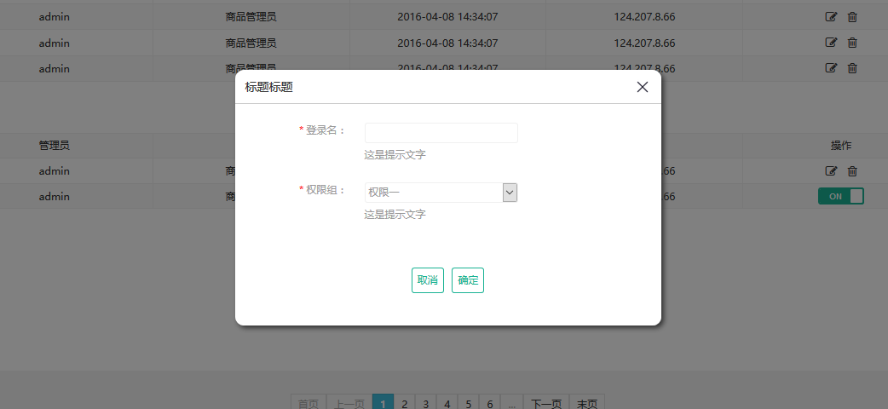

间距1

间距2

**（注：间距1和间距2的值都为20px）**

在结构不变的情况下，改变class类，如下：

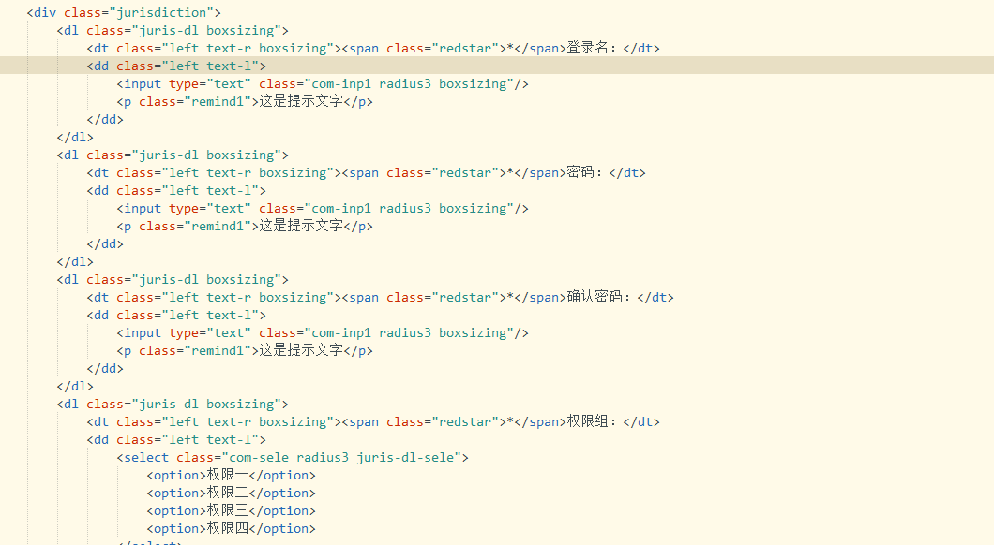

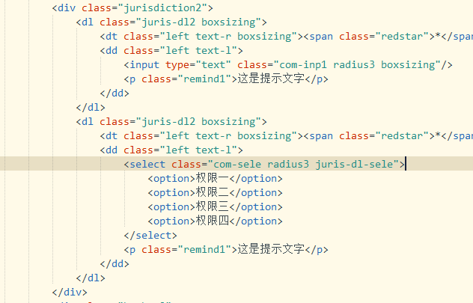

Class类jurisdiction改为jurisdiction2，class类juris-dl改为juris-dl2

弹框底部按钮结构为：

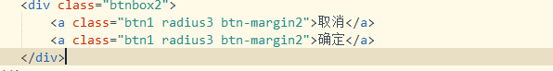

1. 开启关闭按钮样式：



结构：



